Лига разума
Редакторы: Игорь Сечко, Максим Шаповалов, Александр Вороненко, Владимир Милентьев

Тур 1
Редакторы: Игорь Сечко

Вопрос 1
На рисунке Николая Копейкина "Война миров" изображены сражающиеся друг с другом персонажи мультфильмов. Так, например, волк из "Ну, погоди" душит кота Тома, а Микки-Маус тащит Чебурашку за ухо. Какого персонажа на этом рисунке хочет погубить Человек-паук?
Ответ: Муху-Цокотуху
Зачёт: точный ответ
Комментарий: "Вдруг какой-то старичок Паучок нашу Муху в уголок поволок, хочет бедную убить, Цокотуху погубить!"
Источники: http://kopeikinn.livejournal.com/86563.html
Автор: Сергей Кушмар

Вопрос 2
В мультфильме «Кто расскажет небылицы?» главный герой ловит назойливую муху в кулак, прикладывает её к уху и слышит странный звук. Через несколько секунд в кадре появляется ОН. Какие две буквы мы пропустили в тексте этого вопроса?
Ответ: СЛ
Комментарий: муха буквально превратилась в слона.
Источники: https://www.youtube.com/watch?v=Anu89hePTfg
Автор: Александр Давыдов

Вопрос 3
Раздаточный материал: [
Hope, you understand nothing's driveable and inexpensive
]
Фразу, которую вы видите перед собой, можно перевести следующим образом: «Надеюсь, вы понимаете, что нет автомобиля одновременно дешёвого и качественного». Назовите торговую марку, о которой сложили этот ехидный комментарий.
Ответ: Hyundai
Зачёт: в различных вариантах
Комментарий: из первых букв этой фразы складывается название торговой марки Hyundai.
Источники: www.liveinternet.ru/users/shere-khan/post84213722/
Автор: Игорь Сечко

Вопрос 4
Согласно анекдоту, "ОНИ - это такие мелкие пакостники, которые приходят ночью и делают у́же твою одежду..." А еще ОНИ часто бывают лишними, и за это ИХ сжигают. Назовите ИХ.
Ответ: калории
Источники: http://www.tavria.org.ua/forum/viewtopic.php?t=24559&start=1…
Автор: Сергей Кушмар

Вопрос 5
Внимание, в вопросе есть замены.
В английском языке есть фразеологизм, описывающий процесс объединения белого и чернокожего населения. В этом выражении упоминаются АЛЬФА и ИКС. То, где находятся АЛЬФА и ИКС в заведении Артемия Лебедева подписано словами «Супер» и «Пупер». Назовите АЛЬФУ и ИКС.
Ответ: соль и перец
Комментарий: в описанном выражении упоминаются соль и перец. Заведение — студийное кафе. Баночка с надписью «Супер» содержит соль, а баночка с надписью "Пупер" – перец (похоже на англ. "pepper")
Источники: 1. https://translate.academic.ru/salt%20and%20pepper/en/ru/
2. http://www.artlebedev.ru/photo/2012/09/23/
Автор: Игорь Сечко

Вопрос 6
Мечтающий о Ямайке лирический герой песни группы «Без билета» видит дреды даже на ЭТОМ БЫТОВОМ ПРЕДМЕТЕ. Героям другого произведения ОНА с надетой на неё зелёной штормовкой заменила рождественскую ель. Назовите ЕЁ словом немецкого происхождения.
Ответ: швабра
Комментарий: полоски ткани на швабре напоминают герою песни дреды ямайских растафарианцев. Зелёная штормовка на швабре заменила солдатам рождественскую ель. «Швабра» - слово немецкого происхождения.
Источники: 1. mychords.net/bez_bileta/70938-bez-bileta-na-yamajku.h..
2. http://www.loveread.ec/read_book.php?id=6053&p=36
3. ru.wikipedia.org/wiki/Швабра
Автор: Игорь Сечко

Вопрос 7
Известно, что Эрнан Кортес приказал СДЕЛАТЬ ЭТО, тем самым отрезав конкистадорам путь к отступлению. Герой Джорджа Мартина с горя приказал СДЕЛАТЬ ЭТО после того, как его отец не вернулся из далекого путешествия. Какие два слова мы заменили словами СДЕЛАТЬ ЭТО?
Ответ: сжечь корабли
Комментарий: Эрнан Кортес приказал сжечь корабли, на которых конкистадоры могли бы отступить. Герой Джорджа Мартина приказал сжечь оставшиеся корабли своего отца, вероятно для того, чтобы отомстить кораблям.
Источники: 1. С.А. Мерцалов "День за днём". М.: Олимп, Астрель, 2000. С. 204.
2. http://loveread.me/read_book.php?id=8107&p=211
Автор: Игорь Сечко

Вопрос 8
Внимание,в вопросе есть замены.
Знаменитые актрисы Татьяна Пельтцер и Людмила Гурченко слышали в свой адрес фразу, которая звучала так: «Вас никто не любит, кроме ИКСА». И Пельтцер, и Гурченко были ИКСОВЫМИ. Назовите слово, которое мы заменили на ИКС.
Ответ: народ
Комментарий: фраза, которой обеих актрис пытались задеть, звучала так: «Вас никто не любит, кроме народа». И Татьяна Пельтцер, и Людмила Гурченко были народными артистками СССР.
Источники: 1.https://showbiz.mirtesen.ru/blog/43975242074/Ocharovatelnaya-Tatyana-Pelttser:--Menya-nikto-ne-lyubit,-krome-?nr=1&utm_referrer=mirtesen.ru
2. https://aif.ru/culture/person/24583
3. ru.wikipedia.org/wiki/Пельтцер,_Татьяна_Ивановна
4. ru.wikipedia.org/wiki/Гурченко,_Людмила_Марковна
Автор: Игорь Сечко

Вопрос 9
Лирическая героиня песни группы The Staples [зе стейплс] описывает, среди прочих, сестру, у которой совершенно нет денег и брата, готового от безденежья пойти грабить банк. Что касается себя, то она лишь с грустью смотрит, как ОНО лишается листьев. Назовите ЕГО двумя словами.
Ответ: генеалогическое дерево/родословное дерево/семейное дерево
Зачёт: то же со словом «древо»
Комментарий: тяжёлое положение родственников напоминает лирической героине семейное дерево, которое лишается листьев.
Источники: https://www.youtube.com/watch?v=7vadUV4IiWI
https://www.pbs.org/brothermen/staples.html
Автор: Игорь Сечко

Вопрос 10
В детском стихотворении Ефима Тарлапана ОНА напоминает автору лук с застрявшей стрелой. Можно сказать, что для многих миллионов людей ОНА – третья с конца. Изобразите ЕЁ.
Ответ: (буква) Э
Комментарий: в русском алфавите буква «э» третья с конца, а стихотворение звучит так:
Взял я лук и крикнул: "Эх!"
"Удивлю сейчас я всех!"
Натянул потуже лук,
Да стрела застряла вдруг,
И вокруг сказали все:
Э-э-э...
Источники: http://tanyakiseleva.ru/uchim-bukvy-bukva-e/
Автор: Игорь Сечко

Вопрос 11
В книге 1986 года утверждалось, что в НЁМ на дорогах можно увидеть щиты с предупреждением: "Не превышайте скорость, иначе вы вылетите во Францию или Германию". Какую единицу измерения можно найти в ЕГО названии?
Ответ: люкс
Комментарий: Люксембург – карликовое государство на границе Франции и Германии. В слове «Люксембург» можно найти «люкс» - единицу измерения освещенности.
Источники: 1. Вартаньян Э.А. История с географией. Москва, "Детская литература", 1986 с.163
2. ru.wikipedia.org/wiki/Люкс
Автор: Игорь Сечко

Вопрос 12
В конце одной из своих песен бард Александр Дольский упоминает вымышленную страну под названием Дания. Какие пять букв мы пропустили в тексте вопроса?
Ответ: досви
Комментарий: Запас тура Сечко:
Источники: www.dolsky.ru/show_arhive.php?id=224
Автор: Игорь Сечко

Тур 2
Редакторы: Александр Вороненко, Владимир Милентьев

Вопрос 13
Внимание, в вопросе есть замена.
Рассуждая о проблемах современного футбола Арсен Венгер говорит о неоправданно высоких зарплатах молодых игроков: “Чем больше ИКСОВ на чеке тем больше вероятность того, что футболист очень быстро станет равен ИКСУ. “Какое слово мы заменили на ИКС?
Ответ: нулей
Зачёт: в любом падеже
Источники: https://fc-arsenal.com/posle-matcha/arsen-venger-v-futbole-kak-i-v-zhizni-vse-menyaetsya-ochen-bystro
Автор: Иван Самойленко

Вопрос 14
В 1920-е гг. сотрудник одной из газет подготовил для читателей подборку вопросов, ребусов, шарад и тому подобного. Мы не знаем фамилии этого человека, а вот имя его было увековечено в названии этой подборки. Как звали сотрудника газеты?
Ответ: Виктор
Комментарий: так появилось слово «викторина»
Источники: Ворошилов В.Я. Феномен игры. Любое издание.
Автор: Александр Жабров

Вопрос 15
Внимание, в вопросе есть замены.
ПЕРВОЕ укрепляет дружбу, но ослабляет любовь. А вот Ги де МопассАн сравнил хрупкую любовь со ВТОРЫМ, наверное, потому что любовь так же легко разрушить. Назовите ПЕРВОЕ и ВТОРОЕ в правильном порядке.
Ответ: время, стекло
Комментарий: Мопассан говорил, что "любовь сильна, как смерть, но хрупка, как стекло". “Навернопотомучто” - одна из наиболее известных песен украинской группы “Время и стекло”.
Источники: 1. https://millionstatusov.ru/statusy/cont/46677.html
2. https://otzovik.com/review_6632050.html
Автор: Игорь Проценко

Вопрос 16
В комментариях к новости о побеге из цирка попугая, обезьяны и хорька упоминаются четверо ИХ. Назовите ИХ.
Ответ: пингвины
Комментарий: видимо те самые из мультфильма “Мадагаскар”, которые улыбаются и машут
Источники: http://readers.lenta.ru/news/2011/07/14/animals/
Автор: Олег Сим

Вопрос 17
В Португалии уважительной причиной неявки на работу является ОНА. В фильме 1977 говорится, что ЕЕ вообще не существует. Назовите ЕЕ двумя словами, начинающихся на одну и ту же букву.
Ответ: плохая погода.
Комментарий: в фильме "Служебный роман" есть песня "У природы нет плохой погоды".
Источники: http://popurri.narod.ru/top10/100/select143.html; http://www.karaoke.ru/song/444.htm.
Автор: Игорь Проценко

Вопрос 18
«Чжун юн» — одна из центральных доктрин конфуцианского учения о человеке и обществе. Суть его в необходимости следовать идее равноудаленности от крайностей. Переведите «чжун юн» на русский язык фразеологизмом из двух слов.
Ответ: «Золотая середина».
Источники: https://ru.wikipedia.org/wiki/Чжун_юн
Автор: Алексей Норицин

Вопрос 19
Персонаж Роберта Стайна повернул ЕЙ голову на 180 градусов, после чего стал молодеть с каждым днем. Назовите ЕЁ.
Ответ: Кукушка в часах
Источники: Роберт Лоуренс Стайн «Тайна часов с кукушкой»
Автор: Алексей Морозов

Вопрос 20
Своего второго мужа ОНА встретила, когда ехала в поезде, следовавшем по маршруту от Парижа до Бейрута. Назовите ее имя и фамилию.
Ответ: Агата Кристи.
Комментарий: это был знаменитый Восточный экспресс, в котором развивается действие одного из знаменитых детективных романов.
Источники: https://www.adme.ru/tvorchestvo-pisateli/zhizn-i-karera-agaty-kristi-kotoraya-byla-ne-tolko-pisatelem-no-i-kompozitorom-i-arheologom-a-ee-muzh-byl-mladshe-nee-na-13-let-2169965/
Автор: Игорь Проценко

Вопрос 21
В гомельском фаст-фуд кафе “Ферма” ОНИ выполнены в виде части тела разных домашних животных, например, свиньи. Часто рядом с НИМИ можно увидеть в том числе и букву. Какую?
Ответ: V
Зачёт: В
Комментарий: речь идет о розетках, которые выполнены в виде носов животных. Во многих заведениях рядом с разеткой указывают и их напряжение, которое измеряется в вольтах.
Источники: ЛОАВ.
Автор: Владимир Милентьев

Вопрос 22
На самом деле ЕГО имя – Генри. А свое прозвище он получил не в честь штата, как можно было подумать, а в честь собаки. Назовите ЕГО.
Ответ: Индиана Джонс
Зачёт: Генри Уолтон Джонс младший
Комментарий: Индиана — кличка собаки Джорджа Лукаса
Источники: http://ru.wikipedia.org/wiki/Индиана_Джонс
http://ru.wikipedia.org/wiki/Индиана
Автор: Олег Сим

Вопрос 23
Обучая Карлоса Грейси джиу-джитсу, Мицуо Маэда уделял большое внимание ИКСУ. В своих "Вредных советах" Григорий Остер рекомендует брать билеты в театральный буфет вместо билетов в ИКС. Назовите ИКС.
Ответ: партер
Комментарий: Джиу-джитсу Грейси, оно же бразильское джиу-джитсу, славится борьбой в партере.
Источники: http://subscribe.ru/archive/sport.combat.aikibujutsu...
http://www.epwr.ru/badadvice/txt_3.php
Автор: Алексей Морозов

Вопрос 24
ЕГО голова состоит из сегментов, несущих глаза, антенны, антеннулы и ротовых конечностей. На одном демотиваторе изображен ОН, предлагающий закурить. Назовите ЕГО одним словом. КАК ВАРИАНТ ПОСЛЕДНЕГО В НАШЕМ ТУРЕ
Ответ: рак
Комментарий: Вот такое вот напоминание о вреде курения
Запас тура Милентьева-Вороненко:
Источники: 1. http://ru.wikipedia.org/wiki/Высшие_раки
2. http://linn-leit.livejournal.com/521692.html
Автор: Олег Сим

Тур 3
Редакторы: Максим Шаповалов
Редактор благодарит за помощь в тестировании вопросов тура команду Альтаир (город Брянск).

Вопрос 25
В современной версии «Хоттабыча» его злейшему врагу удаётся уничтожить старика. Назовите двумя словами, начинающимися на соседние буквы, то, что помогло воссоздать Хоттабыча в виде цифровой версии.
Ответ: волосок бороды
Комментарий: волосяные луковицы содержат ДНК – генетический материал. Когда Хоттабыч колдовал, он выдергивал волосок из бороды, при этом волосяная луковица могла быть вырвана вместе с волоском и сохранить ДНК.
Источники: https://ru.wikipedia.org/wiki/Хоттабыч_(фильм)
https://www.kp.ru/guide/analiz-dnk.html
фильм «Хоттабыч»
Автор: Максим Шаповалов

Вопрос 26
Согласно шутке, «Сорви-голова» — это отчаянный смельчак, никогда не надевающий шапку назло маме. В предыдущем предложении мы немного изменили одно слово. Восстановите его в исходном виде.
Ответ: ОРВИ-голова
Зачёт: ОРВИ
Комментарий: не надевая шапку несложно простудиться. ОРВИ – острая респираторная вирусная инфекция. Ослабленный переохлаждением иммунитет легко сдается вирусным инфекциям.
Источники: https://vk.com/wall-28229175_81978
Автор: Максим Шаповалов

Вопрос 27
Трюки ЭТИМ ТРЁМ поставил Николай Ващилин. Приложил руку и Владимир Балон, чемпион СССР. А вот про визиты на стрельбище ничего не известно. Учитывая количество сцен в фильме их можно было бы назвать «Шпажистами». Назовите ЭТИХ ТРЁХ.
Ответ: три мушкетера
Зачёт: мушкетеры; Атос, Портос, Арамис.
Комментарий: речь о фильме «Д’Артаньян и три мушкетера». Хотя мушкетеры по определению должны быть вооружены огнестрельным оружием мушкетом, сцены боев в фильме – это в основном фехтование на шпагах.
Источники: https://www.bryansk.kp.ru/daily/25774.4/2757587/
Автор: Максим Шаповалов

Вопрос 28
Автор статьи в научно-популярном журнале, рассказывая про вариацию размеров тела животных группы археоптерикса, приводит сравнение с размерами современного нам животного, уподобляясь герою известного произведения. Ответьте, в длинах тела какого животного приводит рост архиоптерикса автор статьи?
Ответ: попугай
Комментарий: размеры одной птицы автор сравнивает с размерами другой. Как в известном отечественном мультфильме он измеряет археоптерикса в попугаях.
Источники: Журнал «Знание-Сила», Сентябрь (9) 2017, с. 71.
Автор: Максим Шаповалов

Вопрос 29
Внимание словами «СДЕЛАЛИ ЭТО» мы заменили другое слово.
Соня Долотовская, побывавшая в лесах Перу, рассказывает о местных паразитах. Один из них - личинки овода, живущие под кожей и дышащие через небольшое отверстие в ней. Есть и местные средства против этих личинок. Соня пишет, что, когда у неё обнаружили такую личинку, то СДЕЛАЛИ с личинкой ЭТО за несколько минут. Ответьте, какое слово мы заменили словами СДЕЛАЛИ ЭТО.
Ответ: выкурили
Зачёт: выкурить
Комментарий: Соня Долотовская, шутит, что из под её кожи личинку паразита буквально выкурили. Перуацы взяли очень крепкий табак и, выдохнув его дым на руку, нанесли сажу на место обитания личинки. Кстати, личинка сама не вылезает, а только гибнет, что дает возможность без риска её извлечь. Кстати, родина табака – Южная Америка, так что средство очень даже местное.
Источники: https://nplus1.ru/blog/2017/12/21/amazonka-blog-06
Автор: Максим Шаповалов

Вопрос 30
Внимание, словами ПЕРВОЕ и ТРЕТЬЕ мы заменили по два других слова.
Элис Гэби и Лера Бродницкая изучали язык одного австралийского племени и обнаружили, что в представлениях аборигенов ПЕРВОЕ находится на востоке, а ТРЕТЬЕ на западе. Через одну минуту вам нужно будет ответить, что мы заменили словами ПЕРВОЕ и ВТОРОЕ.
Ответ: прошлое, будущее
Комментарий: в метафорике этого языка время как и Солнце движется с востока на запад. Чтобы немного вам намекнуть, мы составили три предложения этого вопроса с использованием этих времен.
Источники: https://monocler.ru/5-neobyichnyih-yazyikov-menyayushhih-predstavlenie-o-realnosti/
Автор: Максим Шаповалов

Вопрос 31
Раздаточный материал: [
Mimus polyglottos orpheus
]
Как называют североамериканскую птицу, присутствующую в названии произведения середины 20-го века, научное видовое наименование которой мы вас раздали.
Ответ: пересмешник
Зачёт: mockingbird
Комментарий: по родовому названию Mimus можно догадаться, что животное способно кого-то копировать. По слову оrpheus – Орфей можно догадаться, что оно копирует пение. Слово polyglottos говорит о широких способностях копирования других птиц, пересмешник, можно сказать является полиглотом, то есть говорящим на многих языков. Если Вам знаком роман «Убить пересмешника», то вы, вероятно знаете, что это – птица североамериканского континента, что позволяет отобрать этот ответ, если вы подумали про попугаев. К тому же, попугаи уже в нашем туре были.
Источники: https://avibase.bsc-eoc.org/species.jsp?avibaseid=B7836D3B63049ACE
https://www.bbc.com/russian/society/2015/02/150203_harper_lee_mockingbird_sequel
Автор: Максим Шаповалов

Вопрос 32
Учёный-популяризатор Джон Холлоуэй в своём стихотворении называет ЕГО «пылким» и утверждает, что ОН ─ тот, который не любит оставаться одиноким. На одной карикатуре про него говорится, что ОН хочет дружить со всеми, но заканчивается всё «ограблением». Даже ВОСЬМОЙ перед ним слаб. Назовите ЕГО.
Ответ: фтор
Комментарий: фтор – самый химически активный окислитель, способный окислять даже кислород. Химическая активность определяется способностью фтора забирать валентные электроны у других элементов, можно сказать, фтор, девятый элемент способен ограбить почти все другие элементы, даже кислород – восьмой элемент, находящийся перед ним и известный как один из сильных окислителей.
Источники: https://www.bbc.co.uk/programmes/w3csxhj7 [26:17]
https://ok.ru/wiseacre/topic/65884717018058
Автор: Максим Шаповалов

Вопрос 33
Раздаточный материал (изображение):
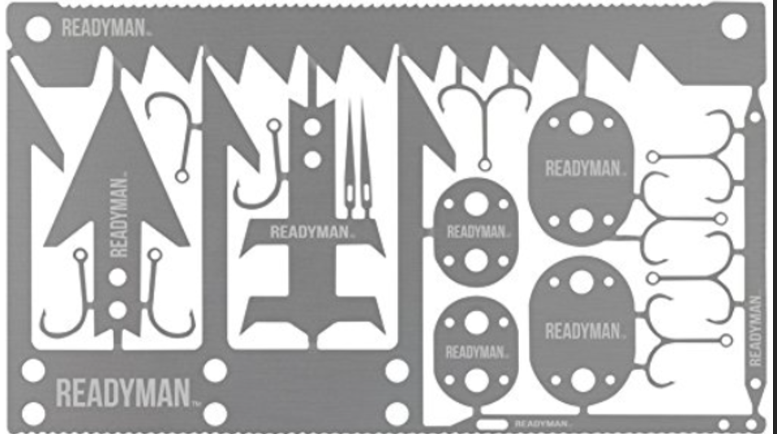
[Указания при подготовке материалов: Размер по размеру банковской карты 8,5 x 5,3 мм]
Внимание, словом ОНА мы заменили другое слово.
В оригинальное название изображённой на раздаточном материале металлической пластины входят слова «ОНА для выживания». Какое слово мы заменили словом ОНА?
Ответ: карта
Комментарий: компания Рэдимэн выпустила металлическую пластину для выживания в диких условиях по размеру пластиковой карты, содержащую заготовки для полезных в таких условиях вещей. Из этой «карты» можно «выдавить» наконечники для стрел, рыболовные крючки, крепления для силка, пилку и иголки для шитья. Кстати, раздаточный материал выполнен по действительному размеру карты.
Источники: https://www.readyman.com/collections/survival-cards/products/readyman-wilderness-survival-card
https://www.amazon.com/READYMAN-Survival-Cards-Wilderness/dp/B015ALJ838
Автор: Максим Шаповалов

Вопрос 34
Внимание, слово ИКС в вопросе заменяет другое слово.
В одной из программ BBC [Би-Би-Си] говорится, что своеобразный «геологический ИКС» произошел уже почти пол миллиона лет назад, в конце одного из оледенений - после того, как начал таять ледник на территории Северного моря и потоки воды потекли в Атлантику. Какое слово, появившееся недавно, мы заменили словом ИКС?
Ответ: брексит
Зачёт: brexit
Комментарий: отделение острова Британии от контента Европы произошло примерно пол миллиона лет назад, после одного из последних оледенений, когда вода стаявших ледников промыла себе канал в Атлантический океан, ставший проливом между Британией и Европой.
Источники: http://www.bbc.co.uk/programmes/p04yphdy
Автор: Максим Шаповалов

Вопрос 35
Согласно одной шутке, любая вещь ведет себя как ОН, нужно только кидать её вертикально вверх. Здание парламента в Канберре спроектировано в форме двух скрещённых ИХ. Назовите ЕГО.
Ответ: бумеранг
Комментарий: бумеранг имеет свойство возвращаться. Любая вещь, брошенная вертикально вверх тоже вернется, если ей придать скорость, меньшую чем Второй космическая. Бумеранги традиционно используются австралийскими аборигенами, поэтому зданию парламента Австралии в её столице Канберре решили придать форму бумеранга.
Источники: https://ru.wikipedia.org/wiki/Здание_Парламента_(Канберра)
https://vk.com/wall-28229175_82183
Автор: Максим Шаповалов

Вопрос 36
После аварии на Чернобыльской АЭС ликвидаторы долгое время с риском для жизни освобождали крышу третьего энергоблока от радиоактивных обломков. К октябрю крышу очистили, и победа близилась. По этому случаю тремя ликвидаторами была выполнена вылазка на вентиляционную трубу, которая все ещё простреливалась гамма-излучением из развалин 4-го реактора. Ответьте, что сделали эти три ликвидатора 1-го октября 1986-года.
Ответ: подняли [красное] знамя
Зачёт: подняли [красный] флаг, подняли флаг СССР, водрузили флаг, по смыслу
Комментарий: к октябрю первая стадия очистки станции от обломков была завершена, и эту небольшую победу отметили 1 октября символическим поднятием флага. Хотя это ещё и не была окончательная победа, самая трудная и опасная часть была завершена. Водружение флага на трубу над станцией сравнили с поднятием флага над Рейхстагом 1 мая 1945 года. Этим вопросом мы поднимаем флаг по случаю окончания тура.
Запас тура Шаповалова:
Источники: https://youtu.be/pnZHHNfRKbQ
http://prochernobyl.ru/topic1138-15.html
https://picturehistory.livejournal.com/323409.html
Автор: Максим Шаповалов

Запас
Редакторы: Игорь Сечко, Максим Шаповалов, Александр Вороненко, Владимир Милентьев

Вопрос 1
В Италии есть знаменитая «собачья пещера», названная так потому, что в ней погибали собаки, а люди оставались целыми и невредимыми. Виной всему – ОН. Назовите ЕГО двумя словами или тремя символами.
Ответ: углекислый газ
Зачёт: СО2 / диоксид углерода
Комментарий: в этой пещере есть фумаро́ла – трещина, выделяющая углекислый газ вулканического происхождения. Углекислый газ тяжелее воздуха, поэтому невысокие животные наподобие собак погибают от его воздействия.
Источники: 1. ru.wikipedia.org/wiki/Собачья_пещера
2. ru.wikipedia.org/wiki/Диоксид_углерода
Автор: Игорь Сечко

Вопрос 2
По Льву Кассилю, ТАКАЯ ОНА может начинаться "со столкновений, с хорошей ссоры или небольшой драки". Надеемся, у вас ТАКАЯ ОНА. Согласно советской песне, ТАКАЯ ОНА не боится двух природных явлений. Назовите эти природные явления.
Ответ: дождь; вьюга
Комментарий: ОНА – это крепкая дружба. В произведении Льва Кассиля "Улица младшего сына" читаем: "Как известно, самая крепкая дружба всегда начинается со столкновений, с хорошей ссоры или небольшой драки...". Согласно песне на слова Михаила Пляцковского, «дружба крепкая не сломается, не расклеится от дождей и вьюг». Надеемся, у вас крепкая дружба.
Источники: 1. http://lib.chistopol.ru/?id=81
2. http://onesong.ru/1/Avtor-slov---Plyatskovskiy-M-komp..
Автор: Игорь Сечко

Вопрос 3
Одно из самых дорогих путешествий всех времён и народов обошлось японской телевизионной компании не менее чем в 25 миллионов долларов. Командированный ею журналист Тоёхиро Акияма в течении недели вёл репортажи о своём путешествии. Стартовой точкой путешествия Акиямы стал ОН. Назовите ЕГО, если ОН арендован до 2050 года.
Ответ: Байконур
Комментарий: Тоёхиро Акияма – журналист, отправленный в космос компанией TBS. Стартовал он с Байконура. Космодром Байконур арендован Россией у Казахстана до 2050 года.
Источники: 1. ru.wikipedia.org/wiki/Акияма,_Тоёхиро
2. ru.wikipedia.org/wiki/Байконур
Автор: Игорь Сечко

Вопрос 4
В 2016 году в день восстановления независимости Литвы в Вильнюсе пять ИХ изменили режим нормальной работы и стали использовать цвета национального флага. Назовите их.
Ответ: светофоры.
Комментарий: стали желтый-зеленый-красный
Источники: http://naviny.by/rubrics/abroad/2016/03/11/ic_news_118_471894/
Автор: Игорь Демьянцев

Вопрос 5
Джон Хеддли и Стивен Уорсли из Ливерпульского университета создали технику, позволяющую делить диск на равные части с изогнутыми сторонами. «Я понятия не имею, - сказал Хеддли, - есть ли какие-либо возможности для практического применения нашей работы, не касающиеся ЭТОГО». Назовите это.
Ответ: нарезка пиццы.
Источники: http://lenta.ru/news/2016/01/11/pizza/
Автор: Игорь Демьянцев

Вопрос 6
Раздаточный материал (изображение):
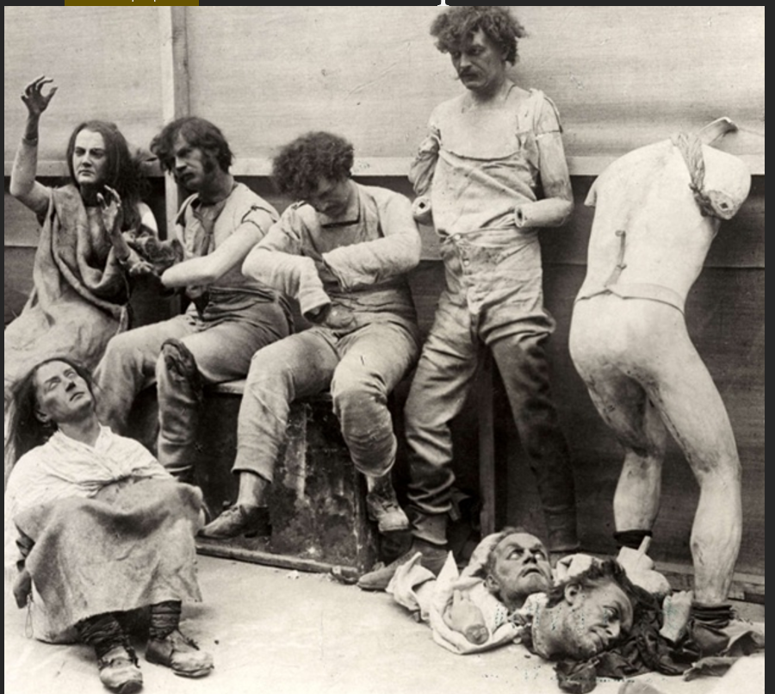
Какая фамилия упоминается под этим фото?
Ответ: Тюссо.
Комментарий: так выглядели фигуры из знаменитого музея после пожара 1925 года.
Источники: http://muz4in.net/news/uzhasnaja_tragedija_1925_goda/2013-04-03-32120
Автор: Игорь Демьянцев

Вопрос 7
В одном из выпусков программы “Вечерний Ургант” были проведены своеобразные соревнования в стрельбе из лука по фотографиям. Когда стрела попала в фото неженатого Мити Хрусталева, ведущий иронично подметил, что это был ТАКОЙ выстрел. Какой?
Ответ: холостой
Источники: "Вечерний Ургант", выпуск от 15.11.2018
Автор: Владимир Милентьев

Вопрос 8
В Италии ОНО звучит не так как у нас, а наоборот: в начале «тихо», потом «громко». Назовите ЕГО.
Ответ: фортепиано
Зачёт: пианино, форте
Комментарий: с итальянского слово «Фортепиано» это соединение слов «форте» - громко и «пиано» - тихо. Итальянцы, кстати, называют фортепиано наоборот – «пианофорте». А русское его повседневное название этого инструмента – пианино.
Источники: https://ru.wikipedia.org/wiki/Фортепиано
https://context.reverso.net/перевод/русский-итальянский/пианино
Автор: Максим Шаповалов

Вопрос 9
[Внимание, в вопросе словами НЕ ДЕЛАТЬ ЭТОГО замены другие слова]
Обозреватель журнала «Популярная Механика», побывав на одной из заправочных станций для автомобилей на сжатом водороде отмечает, что заправочный пистолет внешне отличается лишь наличием предупреждения НЕ ДЕЛАТЬ ЭТОГО. Многих из вас, наверняка, предупреждали НЕ ДЕЛАТЬ ЭТОГО… Чем?
Ответ: языком
Зачёт: язык, голая кожа, оголенные части тела /по смыслу/
Комментарий: предупреждение не касаться металлических частей связано с тем, что при заправке водородом расширение газа приводит к резкому снижению температуры, в итоге пистолет сильно охлаждается. Не касаться металлических предметов языком, например, не лизать качели и другие металлические конструкции на морозе – одно из известных предупреждений детям зимой.
Источники: журнал «Популярная механика», сентябрь 2017, с. 85.
Автор: Максим Шаповалов

Вопрос 10
Альберт Эйнштейн назвал Лизу Мейтнер германской ЕЮ. Можно сказать, что в конце века это сравнение утвердили официально в таблице. Ответьте, кого мы заменили словом ОНА.
Ответ: [Мари Склодовская-] Кюри
Зачёт: / по упоминанию Марии Кюри /
Комментарий: в ядерной физике начала XX века прославились две женщины. Эйнштейн говоря об австрийке Лизе Майтнер назвал её германской Кюри. В честь обеих в конечном итоге назвали элементы периодической системы. Мейтнерий как название элемента официально утвержден в 1997 году.
Источники: http://www.bbc.co.uk/programmes/b09h3y84
https://ru.wikipedia.org/wiki/Мейтнерий
Автор: Максим Шаповалов

Вопрос 11
Статья в журнале «Популярная Механика» о прототипе диагностического прибора, позволяющего обойтись без визита к настоящему врачу, называет прибор двумя словами, лишь на одну букву отличающимися от названия известного сериала. Напишите ЭТО НАЗВАНИЕ ПРИБОРА.
Ответ: Доктор Что
Комментарий: массив из 16 термисторов выявляет подозрительное распределение температуры по поверхности кожи, позволяет выявлять меланому. Прибор, вероятно, сможет заменить врача в первичной диагностики. Диагностирует здесь - не человек, а аппарат. Привычнее, когда Доктор – это Кто, а не Что.
Источники: журнал «Популярная Механика», №1 (январь) 2018, с. 15.
Автор: Максим Шаповалов

